【学方法】各个行业最典型的股票和基金都有哪些？下篇【20190725】

上周4我们梳理了，银行，证券，非银金融，有色金属和大消费5个行业，今天我们继续，对行业继续梳理

**第六、医药生物**

代表公司，中国医药，恒瑞医药，同仁堂，华东医药，云南白药，长春高新，华兰生物，爱尔眼科，通策医疗

代表基金

场内的是易方达沪深300医药ETF(512010) 规模7亿左右。

场外基金是：

申万菱信申万医药生物分级(163118) 这个规模不大，只有4亿。

汇添富医药保健混合A(470006) 这个基金规模比较合适，有23亿规模。

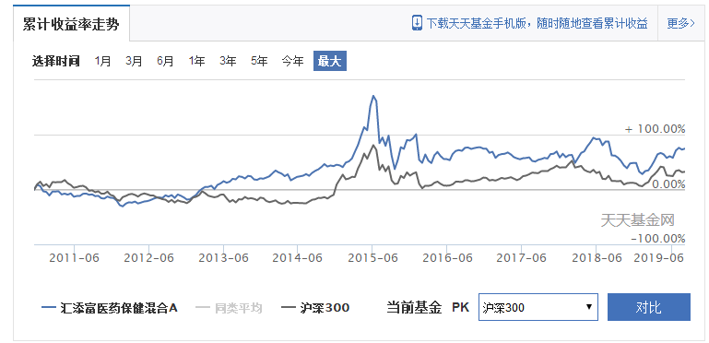

投资方法：

1、医疗是典型的弱周期，一般在需要稳定的业绩的时候，才会投资医疗。医药的估值通常比较高，可以用PEG估值，通常能给到1.5-3倍的PEG。因为他的久期比较长，比如100年以后同仁堂大概率还存在，但腾讯阿里却不好说

2、医疗生物的表现时机往往晚于大盘，在市场见顶之后，医疗还有一段表现时机。所以一般是防守周期，才去投资医疗。

3、医疗可以长期持有，其实医疗长期持有的结果应该好于消费，因为医疗生物的消费刚性更强，但是在中国A股目前来看，医疗表现弱于消费。未来长期的预期收益率不低。

4、医疗表现在差的时候，往往是周期走强的时候，比如2016年这一波周期复苏，医疗表现较差。也就是说，在没什么可投的情况下大家才会选择医疗，在强周期的时候，医疗会被淡忘。就好比一个人，得意的时候，他是想不起伤病的。

**第七、国防军工**

代表公司，中国重工，航天电子，航发动力，中航飞机，卫士通，中国卫星

代表基金

场内的是

国泰中证军工ETF（512660），这只基金是19亿规模

广发中证军工ETF（512680），这只基金只有3亿。

场外基金是：

前海开源中证军工指数A(000596) 这个规模也不大只有7-8亿。

富国中证军工指数分级(161024) 这个规模大达到了76亿。

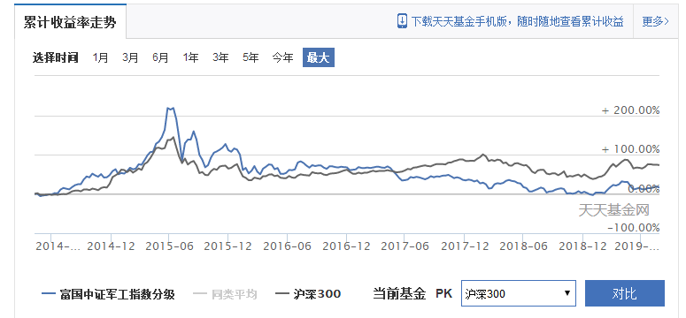

投资方法：

1、军工企业的投资基本都差不多，也就那么几家企业可以选。所以基金的业绩表现类似。

2、军工只有在大牛市才有机会。通常都是并购重组比较活跃

3、不能长期持有，因为大部分公司，没有业绩。

4、最好别投这个行业。跟世界和平的大趋势不符。老齐个人是不喜欢这个行业的

5、这个行业也没法估值，都是to B业务，而且相当不稳定。所以就不用费劲看什么财报了。你就想想是不是大牛市就可以了。没有大牛市预期千万别买。

6、当银行到处推荐军工基金的时候，说明牛市即将结束。

**第八、传媒 互联网**

代表公司，东方财富，分众传媒，网宿科技，东方明珠，万达电影，华谊兄弟，光线传媒

代表基金

场内的是

的广发中证传媒ETF（512980）目前是10亿规模，刚刚好

场外基金是：

鹏华传媒分级(160629)，目前是2亿规模

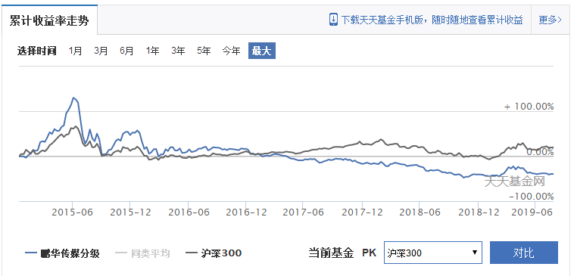

投资方法：

1、传媒的风格在于中小创的成长上面，这几年整个市场的风格都在价值上。所以传媒表现相当惨淡。

2、传媒业绩有明显的行业周期特征，最近反正是受到各种利空消息的影响。估值已经跌破历史估值底部。但仍然不知道什么时候能够回升。目前看不到希望。跟整个的大环境有关。

3、传媒主要靠外延并购获得业绩增长，所以他的估值意义并不大。需要行业整合，才能推动估值提升。算他的现金流和利润，意义不是很大。但行业整合，也往往发生在这个版块走牛的时候。这样外延增长才能反应在市值上。

4、所以传媒是一个反身性行业，跟券商类似，牛的时候会很牛，熊的时候会很熊。现在恰恰就是四面楚歌的时候。感觉喝口凉水都塞牙。

5、这个版块最好做右侧趋势投资，不要做左侧逢低布局。因为你找不到估值底。

**第九、电子、计算机**

代表公司，海康威视，科大讯飞，恒生电子，大华股份，三安光电

代表基金

场内的是

广发中证全指信息技术ETF（159939） 规模13亿左右

场外基金是：

长盛电子信息产业混合(080012) 这个基金规模10亿

天弘中证电子指数C(001618)，这个基金规模不大，只有2亿左右

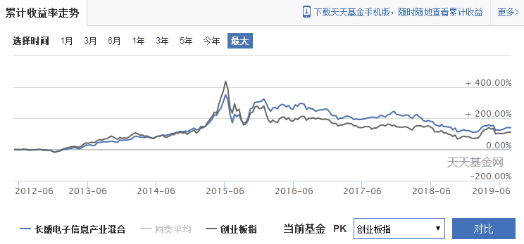

投资方法：

1、电子主要通过业绩增速估值，利润不会有多少。

2、他更倾向于中小创，在大牛市里，跑不赢指数，但是防守的时候比指数强一点有限。需要有市场中成长风格的配合。

3、有很广阔的业绩想象空间，但编编故事还行，不一定能兑现。所以当你发现一个特别美好的故事的时候，千万别太当真。

4、行业基金其实表现一般，冒了很大的风险，但其实总体上，也就跟中小创指数差不多。所以不如只配中证500+创业板

**第十、环保、低碳、新能源**

代表公司，上海环境，阳光电源，天顺风能，启迪桑德，伟星新材，亿纬锂能，隆基股份

代表基金

场内的是

广发中证环保ETF(512580) 基金规模17亿

场外基金是：

嘉实环保低碳股票(001616) 规模34亿

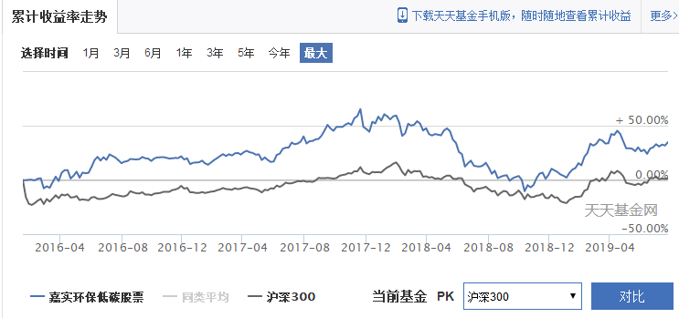

投资方法：

1、曾经环保风光过，但是2017年下半年以后就非常惨淡。这个行业主要靠政府给钱，政府一旦没钱了，环保业绩就会大幅回落

2、政府是其大客户，但并不稳定，经常拖欠资金，所以让企业利润很不稳定。估值几乎无法计算。

3、主要看经济周期，基建扩张的时候，环保行业大有所为，一旦政府预算收紧，环保行业就会比较惨淡。